Černá Venuše

Vénus Noir / Francie / 2010 / 159 minut
Režie: Abdellatif Kechiche
Kamera: Lubomir Bakchev, Sofian El Fani
Scénář: Abdellatif Kechiche
Hudba: Slaheddine Kechiche
Střih: Camille Toubkis, Ghalya Lacroix, Laurent Rouan, Albertine Lastera
Kostýmy: Fabio Perrone
Produkce: Marin Karmitz,Nathanaël Karmitz, Charles Gillibert
Hrají: Yahima Torrès, Andre Jacobs, Olivier Gourmet, Elina Löwensohn, François Marthouret, Michel Gionti, Jean-Christophe Bouvet

Žánr: historické drama

Monopol od: 3. 11. 2011

Monopol do: 10. 5. 2016

Doporučená přístupnost: 15 let

Kopie: 35mm / DCP / DVD

Formát: 1.85

Originální verze: anglicky, francouzsky, afrikánsky, holandsky

Titulky: české

Ocenění, nominace:
Nominace na Zlatého lva v Benátkách 2010

Programování:
David Huspenina
e-mail: david.huspenina@acfk.cz
tel: +420 724 339 341

Další informace:
http://acfk.cz/cerna-venuse.htm

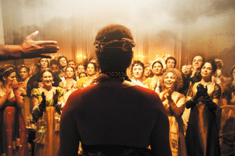

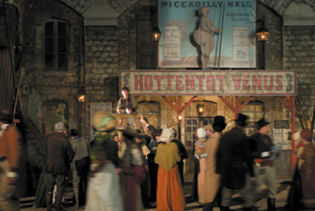

„Nikdy jsem neviděl lidskou hlavu tolik podobnou opici“.

Píše se rok 1815 a anatom Georges Cuvier právě ukazuje v pařížské Královské lékařské akademii vymodelované tělo africké ženy Saartjie Baartmanové. Jeho kategorický verdikt je doprovázen potleskem významných kolegů.

O sedm let dříve opustila mladá služka Saartjie rodnou Jižní Afriku a pod příslibem bohatství se vydala společně se svým pánem Caezarem do Evropy. Nejdříve je vystavena v dřevěné kleci coby skutečná „hotentótská Venuše“ lačným divákům londýnského panoptika, kteří se přišli podívat na abnormálně vyvinuté proporce jejího těla, poté se vydává do Paříže, kde baví chlípnou společnost a stává se předmětem vědeckého bádání.

